设计说明
一、结点及链表结构说明
本系统采用带头结点的单链表存储图书信息。
1.图书结点
每个结点包含数据域和指针域：
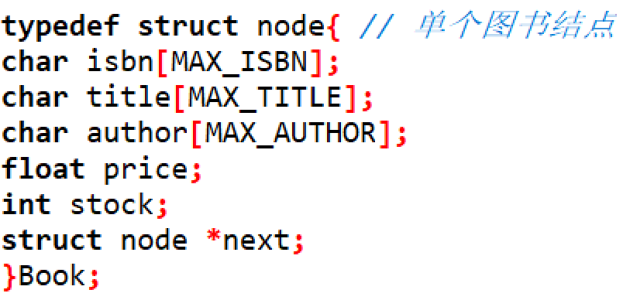
数据域：isbn、title、author、price、stock； 指针域：next 指向下一本图书
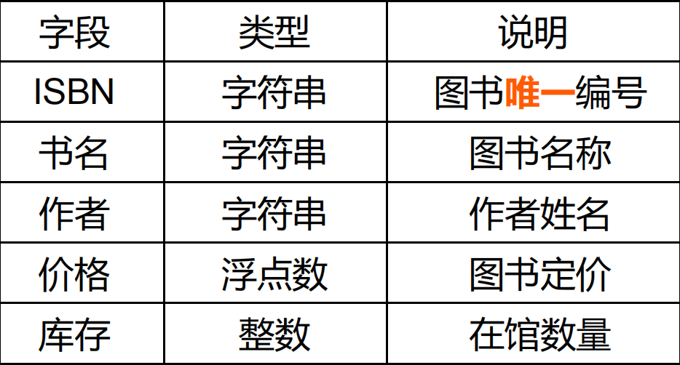
2.图书链表
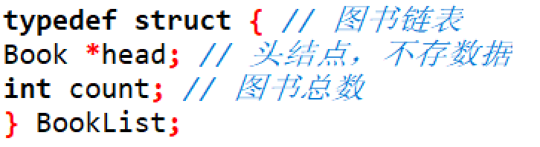
带头结点使空表和非空表操作一致，插入和删除时不需要特殊判断头指针是否为空。
二、核心函数的设计思路及关键代码分析
void InitList(BookList *L); //初始化链表
设计思路：创建头结点，不存数据，初始化next为NULL

int AddBook(BookList *L, Book b); //尾插法添加图书，成功返回1
1.使用FindByIsbn判断ISBN是否重复，重复返回0
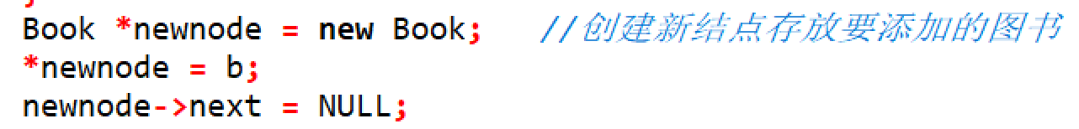
2.New一个新结点并存放要添加的图书
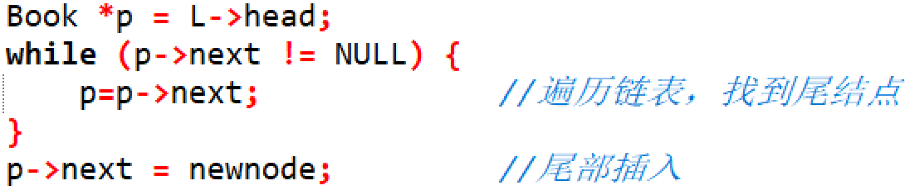
3.遍历找到尾结点并插入
4.Count++ 5.成功返回1

Book* FindByIsbn(BookList *L, const char *isbn); //按ISBN查书
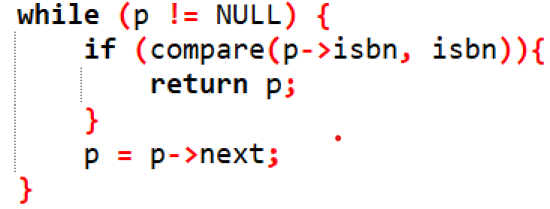
1.创建一个辅助函数compare逐个字符比较两个字符串是否相等
2.遍历链表，调用compare函数比较ISBN是否相同
3.相同则返回结点指针，找不到返回NULL

int DeleteBook(BookList *L, const char *isbn); //按ISBN删除图书
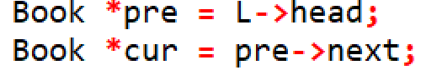
1.初始化双指针 pre 和 cur
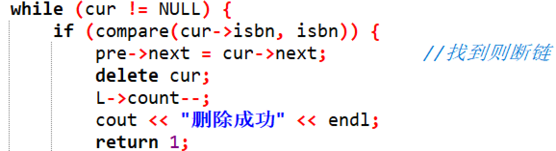
2.调用compare函数比较cur指向的ISBN是否为目标ISBN
3.是则断链并释放内存，count--，返回1
4.否则两个指针向后移一个单位 5.循环结束还未找到则输出“未找到”

void ShowAll(BookList *L); //以表格形式输出所有图书信息
设计思路：遍历链表，按照格式输出，使用setw控制宽度

void DestroyList(BookList *L); //销毁链表，释放节点内存
遍历链表时，使用临时结点指针保存要删除的结点指针，最后将count清零
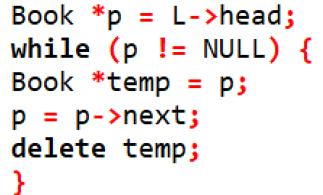
void Statistics(BookList *L); //统计图书总数，总库存，总价值
设计思路：遍历链表，计算加和并按格式输出

三、测试结果截图及分析
- 添加4本图书 2.查找 978-7-111-2，应返回《算法导论》
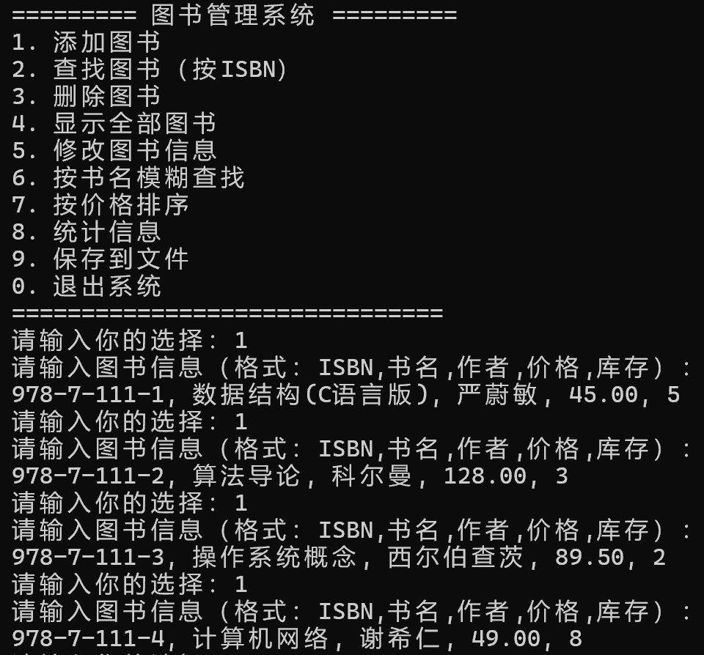
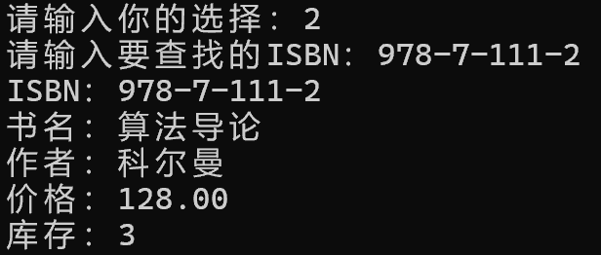

3.删除 978-7-111-3，再显示全部，应剩 3 本。
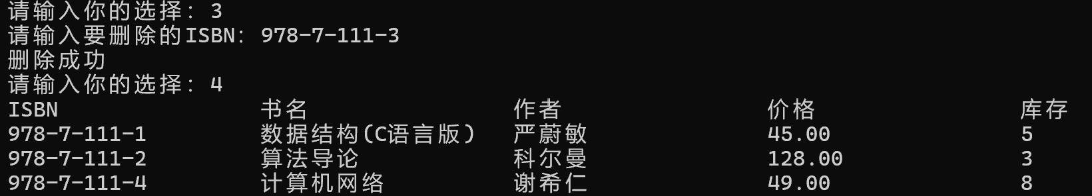
4.再次删除 978-7-111-3，应提示"未找到" 。

5.添加重复 ISBN 978-7-111-1，应提示"已存在" 。
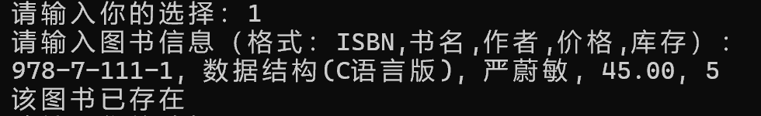
6.执行统计功能，核对总数、总库存、总价值。
